Bolzenanker FAZ II Plus 10/20 R FAZ II Plus 10/20 R BOLZENANKER

fischerwerke

Eigenschaften

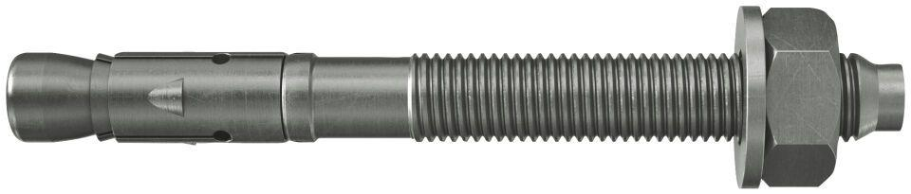

GTIN:

4048962462388

HAN:

564613

Art der Anker

Bolzenanker

Werkstoff

Edelstahl

Länge (mm)

105,00

Gewindeart

metrisch

Gewindemaß

M10